高三寒假练习5

(二)因果型选择题

1.两汉以来,对孔子的褒封日益隆重,孔子由子而圣,由凡圣而神圣,最终在汉代公羊学中成为后世立法的神。促成这些变化的主要原因是

A.“仁政”观念深入人心 B.儒家思想的神学化

C.儒家思想的官学化 D.君权神授观念的影响

2.下表是西汉部分丞相出身表(单位:人),据此表可知,当时选用丞相主要考虑的因素是

|  |  |  |  |  |
| --- | --- | --- | --- | --- |
| 时期 | 功臣子 | 外戚宗室 | 各级属吏 | 经学之士 |
| 汉武帝 | 5 | 3 | 1 | 3 |
| 汉宣帝 |  |  | 4 | 1 |
| 汉成帝 |  | 1 | 1 | 3 |

A.重视人才从政经历 B.注重门荫,维护统治

C.采用儒家思想治国 D.利用宗法关系理政

3.王守仁认为士大夫凭借修养治理天下,农民凭借农具来养家糊口,工匠和商人则“以其尽心于利器通货者,而修治具养,犹其工与商也。故曰:四民异业而同道”。他的观点

A.说明重农抑商政策发生变化 B.为明清思想家所继承

C.彻底打破了传统思想的束缚 D.受商品经济发展影响

4.吴慧在《中国历代粮食亩产研究》中写道,汉代粮食亩产已达到一定水平。明朝和清朝前期,随着稻田复种指数的增加,玉米、甘薯种植的推广,亩产又有一定的提高。但从汉代到清中叶,粮食亩产只增长了39%。明清时期粮食亩产增长缓慢的主要原因是

A.封建生产方式的制约 B.君主专制统治不断强化

C.高产作物传入 D.农业生产技术长期停滞

5.下表中中国关税税率出现变动的主要原因应是

|  |  |  |  |  |
| --- | --- | --- | --- | --- |
| 货物 | 单位 | 1843年前的旧税率(%) | 1843年的新税率(%) | 新税率较旧税率减少比例(%) |
| 棉花 | 担 | 24.19 | 5.56 | 77.02 |
| 棉纱 | 担 | 13.38 | 5.56 | 58.45 |
| 头等白洋布 | 匹 | 93 | 6.95 | 92.53 |
| 二等白洋布 | 匹 | 53 | 6.95 | 86.89 |

A.通商口岸的开放 B.中国经济结构的变化

C.协定关税的施行 D.中国商品输出的泛滥

6.鲁迅于20世纪初提出了改造国民性和“立人”两个相关的命题,认为中国“国民性”中存在的某些严重缺陷和弱点是几千年的封建思想所造成的。为此,他

A.著文立说,批判传统道德 B.倡导民主,反对封建专制

C.弘扬科学,摒弃愚昧迷信 D.唤醒民众,举起抗日大旗

7.全面抗战爆发以后,虽然国民党第一、二、五战区等都部署了大股部队留驻敌后,开展游击战争,但多以失败而告终,而中国共产党领导的敌后抗日根据地则获得了重大发展。这一现象形成的主要原因是国共两党

A.军队的武器装备不同 B.游击战战略地位不同

C.作战地域的分布不同 D.抗战指导思想的不同

8.

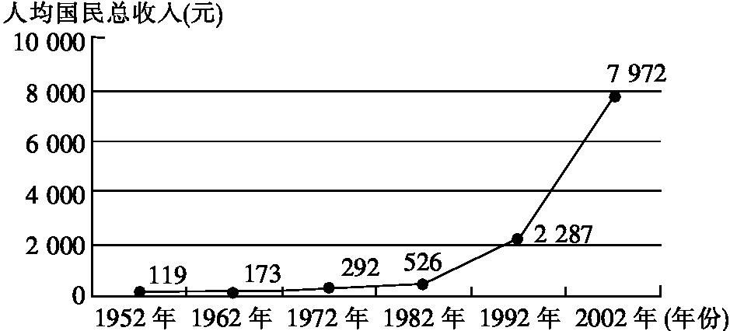

右图是我国1952~2002年人均国民总收入变化图(部分)。其中,人均国民总收入出现快速增长的主要原因是

A.社会主义经济体系的建立

B.实行家庭联产承包责任制

C.高考制度的恢复

D.社会主义市场经济体制逐步建立

9. 古罗马有“和解协议相当于已决案”一说。比如,当事人订立“不索债简约”后,若债权人反悔并要求债务人给付,只要债权人具备相关免债能力,债务人可以拒绝。这表明,罗马法中的“和解”

A.简化了司法程序 B.与诉讼具有同等强制性

C.彰显了契约精神 D.更能保障公民经济权益

10.16世纪中期,英国谷物价格上涨了8倍。1495年,一个农业工人以15周的劳动就能挣得全家一年的口粮,1564年则要花40周的劳动,而到1593年,一个农业工人甚至成年累月地劳动也不能保证挣得全家一年的口粮。造成这一现象的主要原因是

A.生产萎缩使农产品供应出现不足 B.圈地运动挫伤农民生产积极性

C.土地贵族对农业工人残酷压榨 D.殖民掠夺加剧了货币的贬值

11.近代英国通过改革制度政治,降低选民的财产和身份要求,工业资产阶级和农村中的富裕农民获得了选举权,英国的选民人数从48.8万增加到80.8万。这次改革

A.确立了君主立宪制 B.逐渐形成责任内阁制

C.根源于工业革命的兴起 D.使工人群众获得选举权和被选举权

12.20世纪70年代,美国外交战略经历了从杜鲁门主义到尼克松主义的转变。在尼克松主义看来,缓和并非结束冷战,缓和仅仅是一种手段,是一种方法。由此看来,美国外交战略的调整主要是因为当时

A.美国霸主地位不复存在 B.世界多极化趋势得到加强

C.资本主义阵营出现分化 D.苏联军事实力的不断提升